**云南大学数学与统计学院《数学建模实验》上机实验报告**

|  |  |  |
| --- | --- | --- |
| **课程名称**：数学建模实验 | **学期：**2023-2024学年秋季学期 | **成绩**： |
| **指导教师**：杨莹 | **姓名**：枫叶 | **学号**： |
| **实验名称**：实验四 非线性规划 | | |
| **实验编号**：No. 4 | **实验日期**：2023.10.30 | **实验学时**：2 |
| **学院： 数学与统计学院** | **专业： 统计学** | **年级**：2021级 |

**一、实验目的**

掌握线性规划问题的实例建模与MATLAB求解。

1. **实验内容**

1、求解下列非线性规划问题



2、求解下列非线性规划问题



3、（生产安排）。某炼油厂将4种不同含硫量的液体原料（分别记为甲、乙、丙、丁）混合生产两种产品（分别记为*A*，*B*）。按照生产工艺的要求，原料甲、乙、丁必须首先倒入混合池中混合，混合后的液体再分别与原料丙混合生产*A*，*B*。已知原料甲、乙、丙、丁的含硫量（单位：%）分别是3，1，2，1，进货价格（单位：千元）分别是6，16，10，15；产品*A*，*B*的含硫量分别不超过2.5，1.5，售价（单位：千元）分别是9，15。根据市场信息，原料甲、乙的供应没有限制，原料丙、丁的供应量最多为250 t（单位：吨）、100 t ，产品*A*，*B*的市场需求量分别为300 t，500 t，问应该怎样安排生产？

**三、使用环境**

MATLAB R2021b

**四、实验过程**

**题目1**

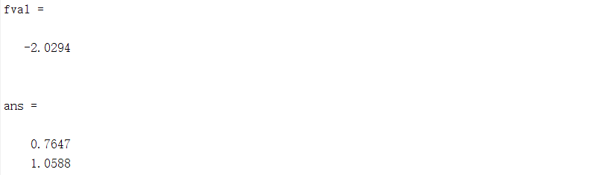

答案如上

**题目2**

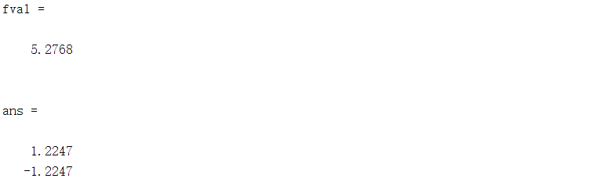

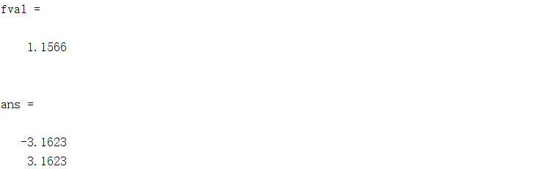

求得两个局部最小值（推测），取最小的一个为解

**题目3**

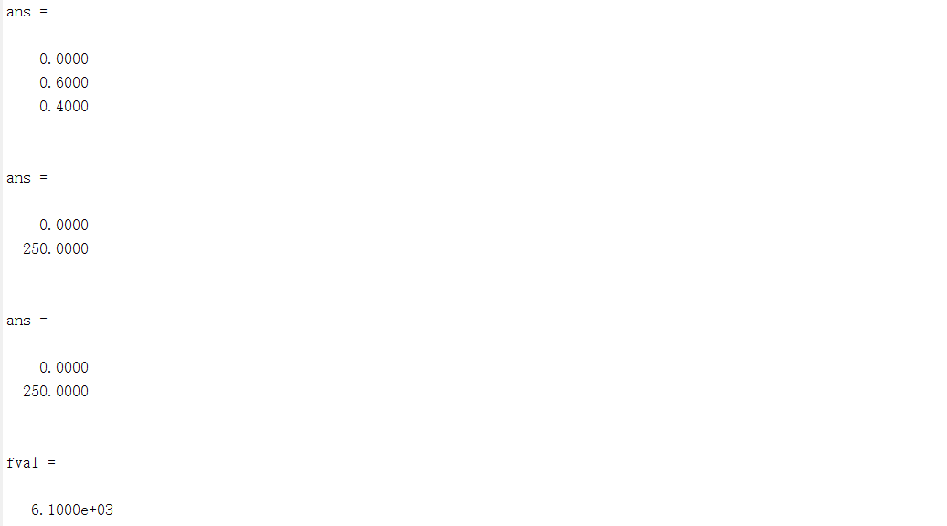

**全部原料用于生产500t产品B，其中原料甲为0t，原料乙为150t，原料丙为250t，原料丁为100t，可获益610k元**

**五、实验代码**

**题目1**

|  |
| --- |
| %1  prob = optimproblem("ObjectiveSense","minimize");  x = optimvar("x",2,"LowerBound",0);  A = [2,3;1,4];b = [6;5];  prob.Objective = -x(1)-2*x(2)+(x(1)^2+x(2)^2)/2;  con = [A*x <= b];  prob.Constraints.con = con;  x0.x = rand(2,1);  [sol,fval] = solve(prob,x0),sol.x |

**题目2**

|  |
| --- |
| %2  prob = optimproblem("ObjectiveSense","minimize");  x = optimvar("x",2);  prob.Objective = exp(x(1))*(4*x(1)^2+2*x(2)^2+4*x(1)*x(2)+2*x(2)+1);  con1 = [sum(x)==0];  con2 = [1.5+x(1)*x(2)-x(1)-x(2)<=0  -x(1)*x(2)-10<=0];  prob.Constraints.con1 = con1;  prob.Constraints.con2 = con2;  x0.x = rand(2,1);  [sol,fval] = solve(prob,x0),sol.x |

**题目3**

|  |
| --- |
| %3  prob = optimproblem("ObjectiveSense","maximize");  x = optimvar("x",3,"LowerBound",0,"UpperBound",1); %混合池中甲乙丁比例  y = optimvar("y",2,"LowerBound",0); %A,B中混合池量  z = optimvar("z",2,"LowerBound",0); %A,B中丙量  prob.Objective = 9*(y(1)+z(1))+15*(y(2)+z(2))-(6*x(1)+16*x(2)+15*x(3))*(y(1)+y(2))+10*(z(1)+z(2));  con1 = [z(1)+z(2) <= 250  x(3)*(y(1)+y(2)) <= 100  y(1)+z(1) <= 300  y(2)+z(2) <= 500]; %线性1  con2 = [sum(x)==1]; %线性2  con3 = [((3*x(1)+x(2)+x(3))*y(1)+2*z(1))/(y(1)+z(1)) <= 2.5  ((3*x(1)+x(2)+x(3))*y(2)+2*z(2))/(y(2)+z(2)) <= 1.5]; %非线性  prob.Constraints.con1 = con1;  prob.Constraints.con2 = con2;  prob.Constraints.con3 = con3;  x0.x = rand(3,1);  x0.y = rand(2,1);  x0.z = rand(2,1);  [sol,fval,flag,output] = solve(prob,x0),sol.x,sol.y,sol.z,fval |

**六、实验总结**

**七、参考文献**

**八、教师评语**